HỌC VIỆN KỸ THUẬT QUÂN SỰ
KHOA CÔNG NGHỆ THÔNG TIN

BÀI TẬP MÔN HỌC
PHÂN TÍCH THIẾT KẾ HỆ THỐNG

ĐỀ TÀI:
XÂY DỰNG HỆ THỐNG QUẢN LÝ KHÁM CHỮA BỆNH

Giáo viên hướng dẫn: Nguyễn Hoài Anh
Sinh viên: Phan Văn Vượng
Mã sinh viên: 14151561
Lớp: DPT13

Hà Nội, 11/2017
PHÂN TÍCH DỮ LIỆU NGHIỆP VỤ
- Mô hình dữ liệu ban đầu
- Xác định kiểu thực thể, thuộc tính
  - Mẫu biểu
- Từ mẫu biểu MB01 ta xác định thực thể PHIẾU ĐĂNG KÝ KHÁM BỆNH (Phiếu DK số, Tên bệnh nhân, Ngày sinh, Giới tính, Nghề nghiệp, Dân tộc, Địa chỉ, Nơi làm việc, Số BHYT, Tgian đến khám, Người lập phiếu).
- Từ mẫu biểu MB02 ta xác định thực thể PHIẾU XÉT NGHIỆM(Phiếu XN số, Tên bệnh nhân, Tuổi, Giới tính, Địa chỉ, Khoa, Chuẩn đoán, Yêu cầu xét nghiệm, Kết quả xét nghiệm, Thời gian XN, Bác sỹ xét nghiệm).
- Từ mẫu biểu MB03 ta xác định thực thể PHIẾU KHÁM BỔ SUNG (Phiếu khám số, Tên bệnh nhân, Tuổi, Giới tính, Địa chỉ, Khoa, Chuẩn đoán, Yêu cầu khám bổ sung, Kết quả khám bổ sung, Thời gian khám, Bác sỹ chuẩn đoán).
- Từ mẫu biểu MB04 ta xác định thực thể ĐƠN THUỐC (Đơn thuốc số, Tên bệnh nhân, Tuổi, Giới tính, Địa chỉ, Căn bệnh, Tên thuốc, đơn vị, đơn giá, Số lượng, Bác sỹ khám bệnh);
- Từ mẫu biểu MB05 ta xác định thực thể PHIẾU THANH TOÁN (Phiếu DK số, Tên bệnh nhân, Ngày sinh, Giới tính, Địa chỉ, Số BHYT, Khoa, Thời gian nhập viện, Thời gian ra viện, Chuẩn đoán, Nội dung, Tổng tiền).

  - Ba nguồn thông tin
- Tài nguyên:
- Con người:
- Bệnh nhân (Mã bệnh nhân, Tên bệnh nhân, Ngày sinh, Giới tính, Dân tộc, Địa chỉ, số BHYT, nghề nghiệp, nơi công tác, )
- Bác sĩ (Mã bác sỹ, Tên bác sỹ, Ngày sinh, Giới tính, Chức vụ, Phòng khám).
- Tài sản:
- Phòng khám (Tên phòng khám, Khoa)
- Khoa (Tên khoa, Trưởng khoa).
- Thuốc (Mã thuốc, Tên thuốc, Đơn vị, Ngày sx, Hạn SD, đơn giá).
- Kho bãi:
- Giao dịch (không có)
- Tổng hợp (không có)
  - Quy trình xử lý (không có)
- Xác định kiểu lên kết, giải thích ký hiệu
  - Giải thích ký hiệu:
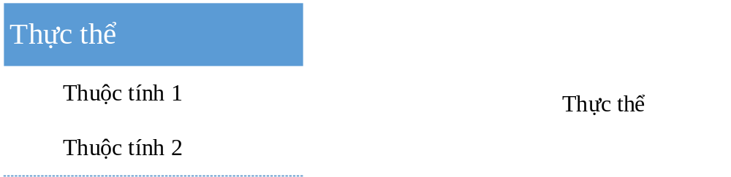

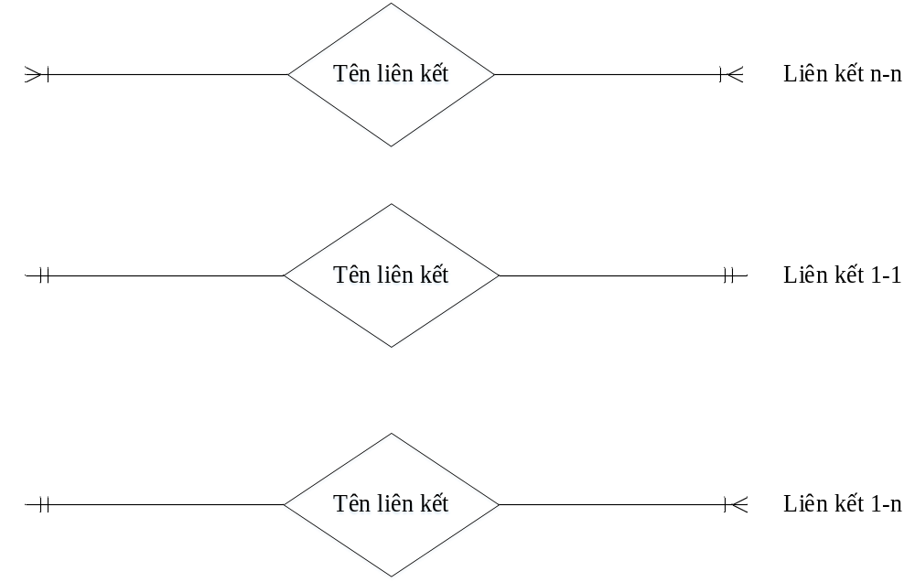

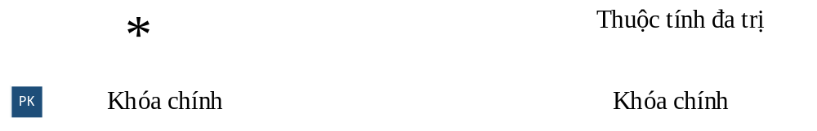

  - Xác định kiểu liên kết
Kiểu thực thể | Tên liên kết/bản số | Kiểu thực thể
Bệnh nhân | 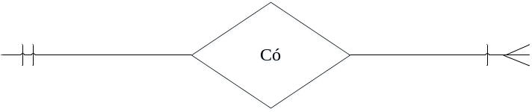 | Phiếu ĐK Khám bệnh
Bệnh nhân |  | Phiếu xét nghiệm
Bệnh nhân |  | Đơn thuốc
Bệnh nhân |  | Phiếu khám bổ sung
Bệnh nhân | 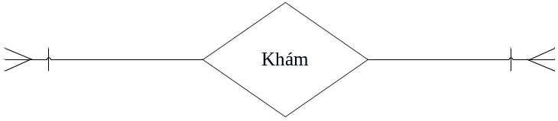 | Phòng khám
Bệnh nhân |  | Phiếu thanh toán
Bác sỹ | 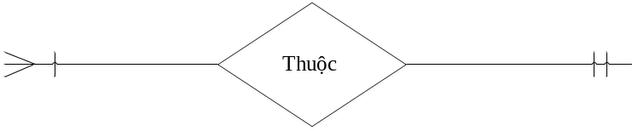 | Phòng khám
Bác sỹ | 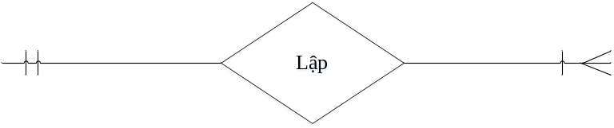 | Phiếu xét nghiệm
Bác sỹ |  | Phiếu khám bổ sung
Bác sỹ |  | Đơn thuốc
Thuốc | 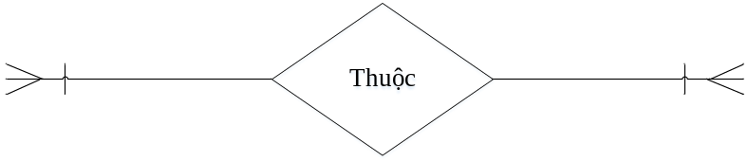 | Đơn thuốc

- Vẽ ERD mở rộng

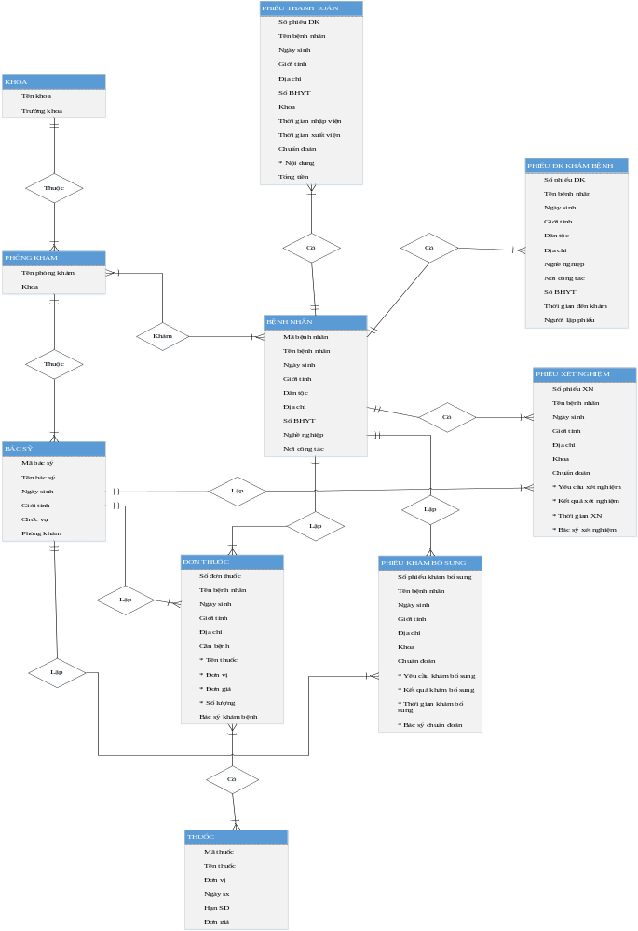
- Chuẩn hóa dữ liệu và đặc tả bảng dữ liệu
- Vẽ ERD kinh điển và giải thích
  - Xử lý kiểu thuộc tính đa trị: Áp dụng quy tắc 1 chuyển đổi

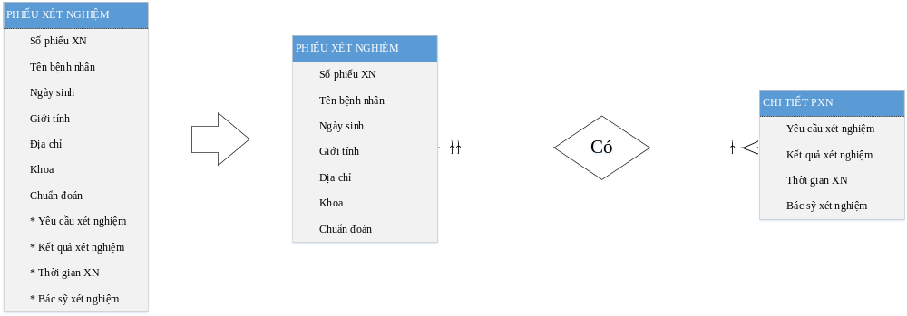

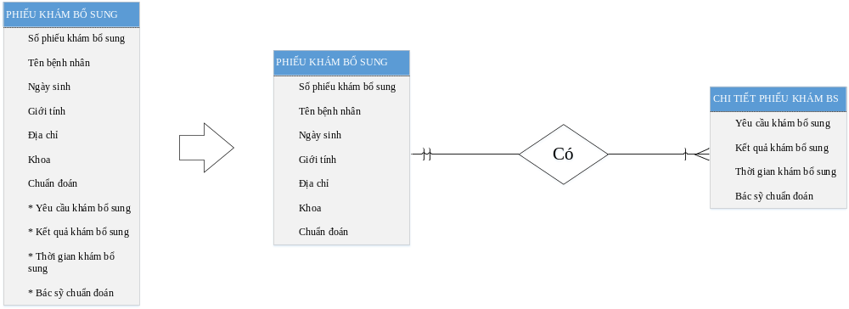

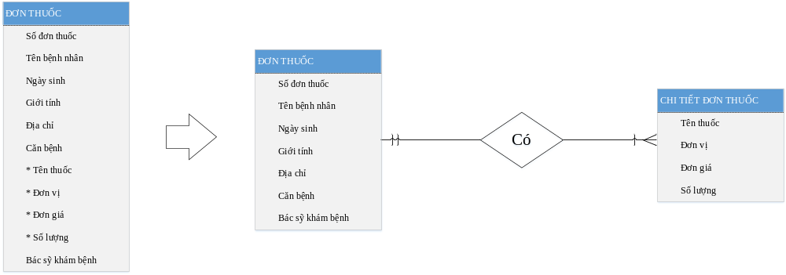

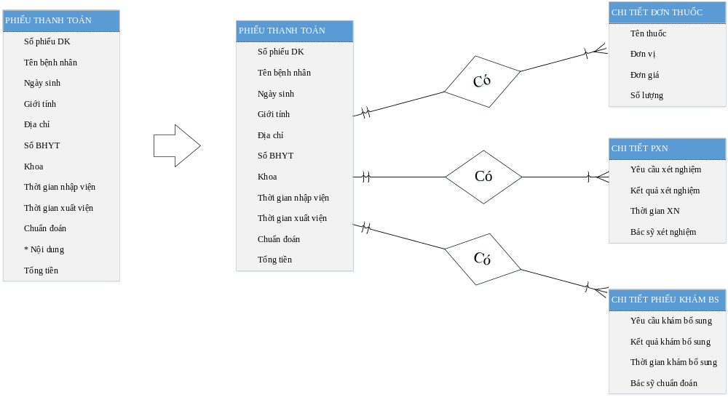

  - Tìm khóa cho thực thể chính
    - Có kiểu thuộc tính định danh Khóa

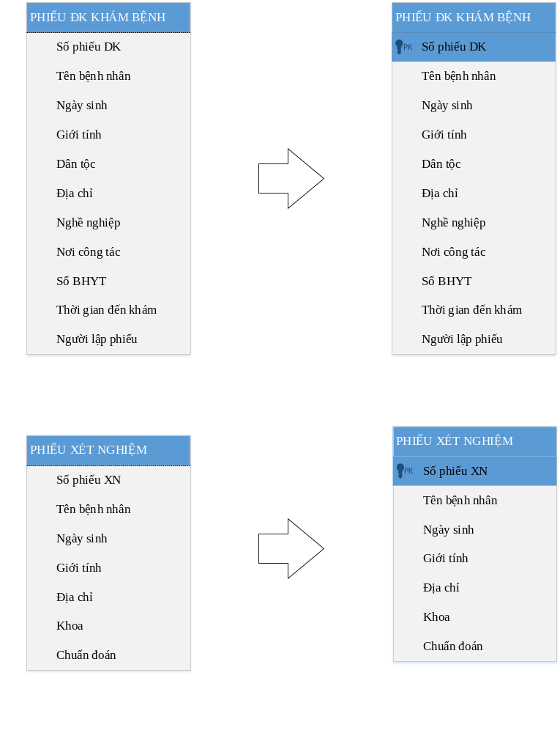

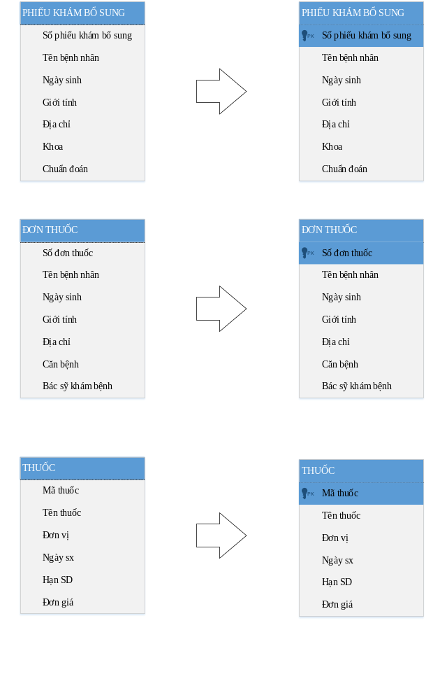
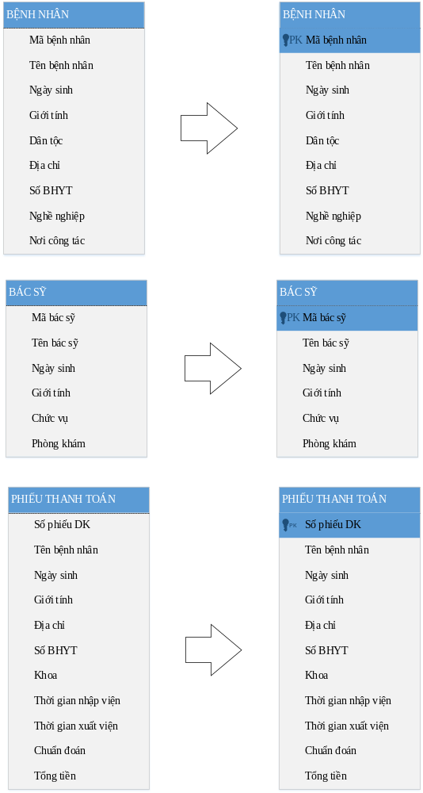
    - Không có kiểu thuộc tính định danh Thêm Khóa

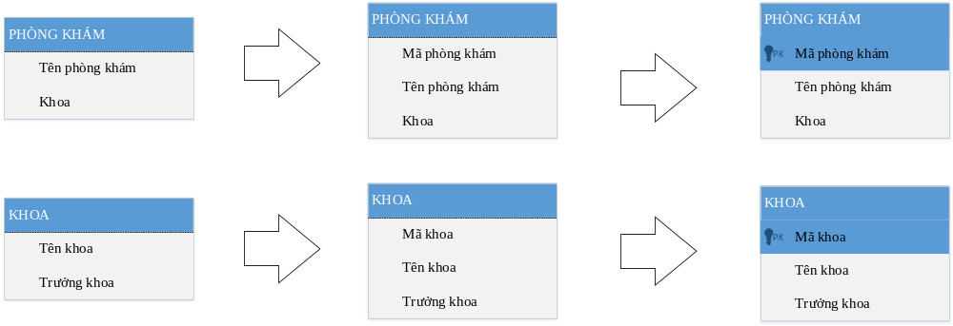

  - Vẽ ERD kinh điển

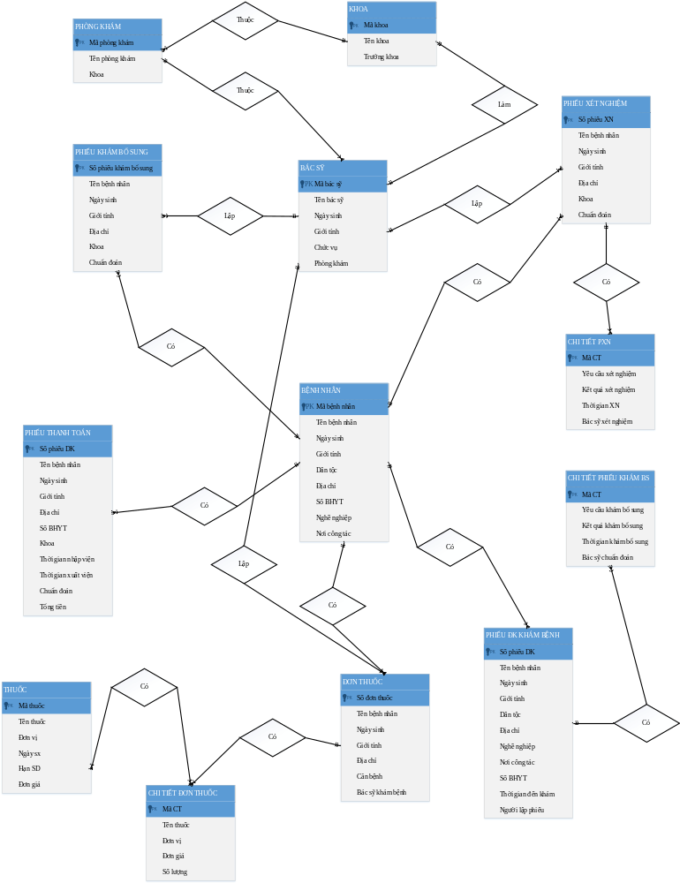

- Vẽ ERD hạn chế và giải thích
  - Nhận xét
- ERD hạn chế có thêm những rằng buộc:
+ Đối với những kiểu thực thể bắt buộc phải có khóa chính.
+ Đới với những kiểu thuộc tính phụ thuộc phải có khóa bội.
+ Kiểu liên kết tất cả chỉ có 1 – N.
  - Thay đổi ký hiệu đồ họa: Áp dụng quy tắc 4

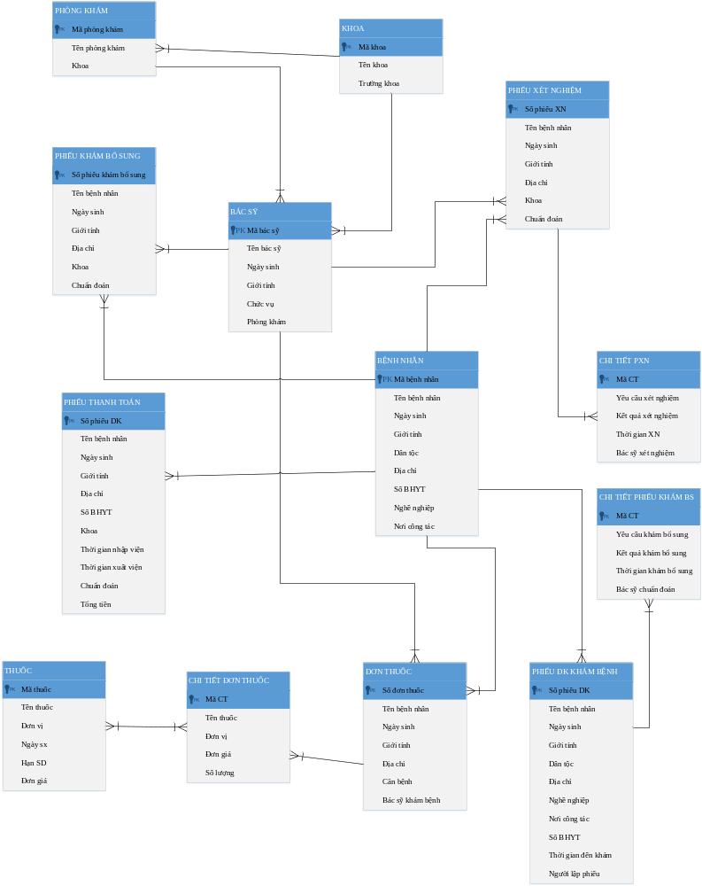

  - Xử lý liên kết 1-1

